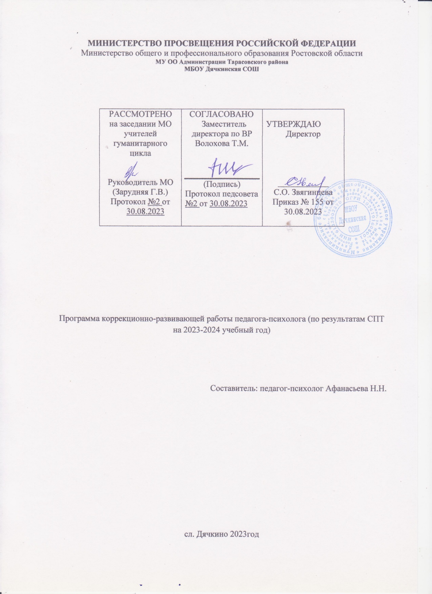

- Актуальность.
Проблема злоупотребления психоактивными веществами остается чрезвычайно актуальной для России и требует пристального внимания. В употребление психоактивных веществ вовлекаются все новые граждане России, в первую очередь, подростки и молодежь.
Профилактика злоупотребления ПАВ направлена в первую очередь на формирование у детей навыков эффективной социальной адаптации. Очень важно сформировать у учащихся культуру здоровья, понимание ценности здорового образа жизни. Только осознание личностной ценности здоровья, его значимости позволяет ребенку понять, почему для него опасно употребление психоактивных веществ.
Психологическое сопровождение предусматривает проведение систематических занятий, суть которых состоят в рассмотрении в том или ином объеме следующих социально-психологических навыков: общения, критического мышления, принятия выбора, решения проблем, установления позитивных межличностных контактов, умения сопротивляться негативным влияниям сверстников, управления стрессом, состоянием тревоги, эмоциями, навыков развития положительного самосознания и положительной «Я- концепции» и навыков противостояния началу употребления психоактивных веществ. Программа имеет школьный статус и ориентирована на обучающихся 7-11-х классов.
Цель и задачи.
Цель: психологическое сопровождение обучающихся и их семей по результатам СПТ
Задачи:
- Провести углубленную диагностика причин отклоняющегося поведения обучающихся ГР по ПАВ;
- Провести анализ и коррекцию причин и условий обучения и воспитания, способствующих зависимому поведению подростков от ПАВ.
- Оказать индивидуальную и групповую психологическую помощь нуждающимся подросткам и их семьям.
Организовать систему профилактических и коррекционных мероприятий по коррекции зависимого поведения подростков.
Формы работы: диагностика, консультирование индивидуальное и групповое, тренинги, классные часы, методические часы.
Программа направлена на коррекцию отклоняющегося поведения обучающихся 7-11 классов, связанного с употреблением ПАВ, выявленных по результатам СПТ в 2023 – 2024 учебном году

Мероприятия по коррекции зависимого поведения подростков по направлениям:

№ п/п | Профилактическое мероприятие | Объект психологического воздействия | Сроки проведения | Ответственный
- Коррекция психологических факторов отклоняющегося поведения
1. | Углублённая диагностика причин отклоняющегося поведения обучающихся «группы риска» | Обучающиеся | Январь - февраль | Педагог - психолог
2. | Изучение социальной ситуации развития каждого выявленного подростка (семейной ситуации, успешности в обучении, взаимоотношений с учителями, другими взрослыми, окружения сверстников, занятость во внеурочное время), склонного к употреблению ПАВ | Обучающиеся, родители | Январь - февраль | Кл. руководитель,  Педагог - психолог
3. | Своевременная профилактика буллинга в школе | обучающиеся | постоянно | Кл. руководитель  психолог
4. | Изучение психологических причин неуспеваемости зависимых подростков  Проведение малых педсоветов  Построение индивидуального образовательного маршрута | обучающиеся | постоянно | Учителя – предметники  Педагог - психолог
5. | Психологическое сопровождение семей ГР и СОП, приемных и опекаемых семей  (Диагностика,  Составление ИПР) | Обучающиеся, родители | ежемесячно | Педагог - психолог
6. | Социометрическое обследование в классах с высоким % обучающихся «группы риска» по ПАВ | Обучающиеся | март | Педагог - психолог
- Коррекция социально-психологических условий обучения
1. | Проведение родительских собраний по результатам социально – психологического тестирования по ПАВ | родители | февраль | Кл. руководитель  Педагог- психолог  Социальный педагог
2. | Организация родительского совета по профилактике употребления ПАВ (из числа медиков, и других специалистов) | родители | февраль | Кл. руководитель  Педагог- психолог
3. | Контроль за посещаемостью уроков и внеурочных мероприятий, выяснение психологических причин пропусков | обучающиеся | постоянно | Кл. руководитель
4. | Выступление на педагогическом совете и МО классных руководителей по теме «Психологические причины отклоняющегося поведения и пути их коррекции» | Педагоги – предметники, кл. руководители | март | Педагог- психолог
5. | Индивидуальное консультирование по результатам СПТ (по графику) | Обучающиеся, родители, педагоги | По запросу | Педагог - психолог
6. | Создание клубов по пропаганде ЗОЖ | Обучающиеся 7-11 классов | В течение года | Педагог - психолог
7. | Групповое консультирование по проблемам, связанных с употреблением ПАВ | Обучающиеся 7-11 классов | По запросу | Педагог - психолог
III. Формирование жизненных навыков и конструктивных стратегий поведения
1. | Организация работы родительского клуба «СЕМья» | родители |  | Педагог- психолог
2. | Реализация программы по коррекции девиантного поведения «Все в твоих руках» | Обучающиеся 7-10 классов | Март - апрель | Педагог- психолог
3. | Проведение тренинга по выработке навыков саморегуляции «Управление эмоциями» | Обучающиеся 7-9 классов | В течение года | Педагог- психолог
4. | Проведение мини – тренингов для родителей подростков «Наши ожидания» | родители | В течение года | Педагог- психолог
5. | Тренинговые занятия по развитию коммуникативных навыков, по снятию эмоционального напряжения | Обучающиеся | В течение года | Педагог- психолог

Ожидаемые результаты:
- Уменьшение численности обучающихся, склонных к употреблению ПАВ.
- Создание системы психологического сопровождения обучающихся «группы риска» по ПАВ.
- Организация работы родительского клуба.
- Разработка и реализация специальных программ коррекции зависимого поведения.
- Создание клубов по интересам для подростков психологической направленности.

